

Pressemitteilung 03/2018

Sand – auch in Deutschland bald knapp?
BGR-Kurzstudie zur Versorgungssituation bei Baurohstoffen
23. Februar 2018: Innerhalb ihrer Informationsreihe (Commodity TopNews) stellt die Bundesanstalt für Geowissenschaften und Rohstoffe (BGR) regelmäßig Fakten, Analysen und wirtschaftliche Hintergrundinformationen zu verschiedenen mineralischen Rohstoffen bereit. Aus aktuellen Anlass widmet sich die gerade erschienene Ausgabe 56 dieser Commodity TopNews dem Thema Sand – beziehungsweise den für die Baustoffproduktion und Bauwirtschaft bedeutsamen heimischen Gesteinsrohstoffen Sand, Kies und Naturstein sowie den von weiteren Industriezweigen stark nachgefragten Quarzsanden.
Geologisch gesehen besteht in Deutschland kein Mangel an Sand-, Kies- und Natursteinvorkommen. Quarz- und Bausande finden sich deutschlandweit in ausreichendem Maße zur Deckung des heimischen Bedarfs. Dennoch drohen gerade bei wichtigen Baurohstoffen in verschiedenen Regionen Deutschlands aktuell erhebliche Versorgungsengpässe, deren Gründe die BGR unter dem Titel „Sand – auch in Deutschland bald knapp?“ in der jüngsten Ausgabe der Commodity TopNews benennt.
Die Autoren der BGR schlüsseln die Gründe dafür auf. Zu suchen sind sie in einer künstlichen Verknappung, denn ein Großteil der Sandlagerstätten befindet sich im Bereich von Naturschutzgebieten, liegt unter gebauter Infrastruktur oder Wohn- und Gewerbegebieten. Hinzu kommt, dass „… eine ähnlich große Fläche der potenziellen Rohstoffvorkommen durch andere vorrangige Nutzungen bereits verplant ist.“ Erhebliche Schwierigkeiten für die Gewinnung unserer heimischen Baurohstoffe sind somit vorprogrammiert.
„In einigen Teilen Deutschlands kam es im vergangenen Jahr bereits zu Engpässen, die sich in teils mehrwöchigen Wartezeiten auf Beton, aber auch Lieferverzögerungen bei Straßenbaumaßnahmen niederschlugen“, so Dr. Olaf Enger, Hauptgeschäftsführer des Bundesverbands Mineralische Rohstoffe. „Eng ist es nicht bei den Rohstoffvorkommen, eng ist es regional bei den Genehmigungen. Werden die regionalplanerischen Ausweisungen von Gebieten für Rohstoffgewinnung nicht deutlich vergrößert und Genehmigungsverfahren nicht beschleunigt, lassen sich Erweiterungen oder Neuaufschlüsse nicht zeitnah realisieren. Die auf Grund des aktuellen Bauhochlaufs gestiegene Nachfrage lässt sich dann nicht mehr bedienen.“ Eine ausgewogene Genehmigungspraxis, die mit der Nachfrage der Bauwirtschaft Schritt hält, ist eine der wichtigsten Forderungen des Bundesverbandes Mineralische Rohstoffe. „Unsere Unternehmen produzieren nicht auf Halde. Sand, Kies und Naturstein werden nur in dem Umfang hergestellt, wie der Bauunternehmer ordert. Just in time. Eine restriktive Genehmigungspraxis hat nur eine Konsequenz: Verzögerungen von Baumaßnahmen.“

www.bv-miro.org
Zum Verband: MIRO vertritt auf Bundes- und Europaebene die einheitlichen Interessen der Kies- und Sand-, Quarz- sowie Natursteinindustrie in den Bereichen Steuern/Betriebswirtschaft, Rohstoffsicherung/Umweltschutz/Folgenutzung, Recht, Arbeitssicherheit, Gewinnungs- und Aufbereitungstechnik, Anwendungstechnik/Normung usw. MIRO spricht für rund 1.600 Unternehmen mit ca. 3.000 Werken in Deutschland, die ca. 23.500 Mitarbeiter beschäftigen. Die Unternehmen der Branche produzieren mit über 500 Mio. t Gesteinskörnungen jährlich die größte in Deutschland bewegte Materialmenge. Die Produkte werden überwiegend für Baumaßnahmen (davon zu etwa 70 % für Projekte der öffentlichen Hand), aber auch für eine Vielzahl weiterer Verwendungen benötigt.

Ansprechpartnerin für Redaktionen:
Bundesverband Mineralische Rohstoffe e.V. – MIRO
Repräsentanz Berlin
Susanne Funk – Geschäftsführerin
Tel. mobil: 0175 6995498
E-Mail: funk@bv-miro.org Fotoanforderung an: schulz@bv-miro.org
Foto zu PM_03-18_Sandknappheit) Wie wichtig Sand und weitere Baurohstoffe für die heimische Bauwirtschaft sind, zeigt sich jetzt, wo regionale Knappheiten beklagt werden, sehr deutlich. Foto: MIRO/gsz
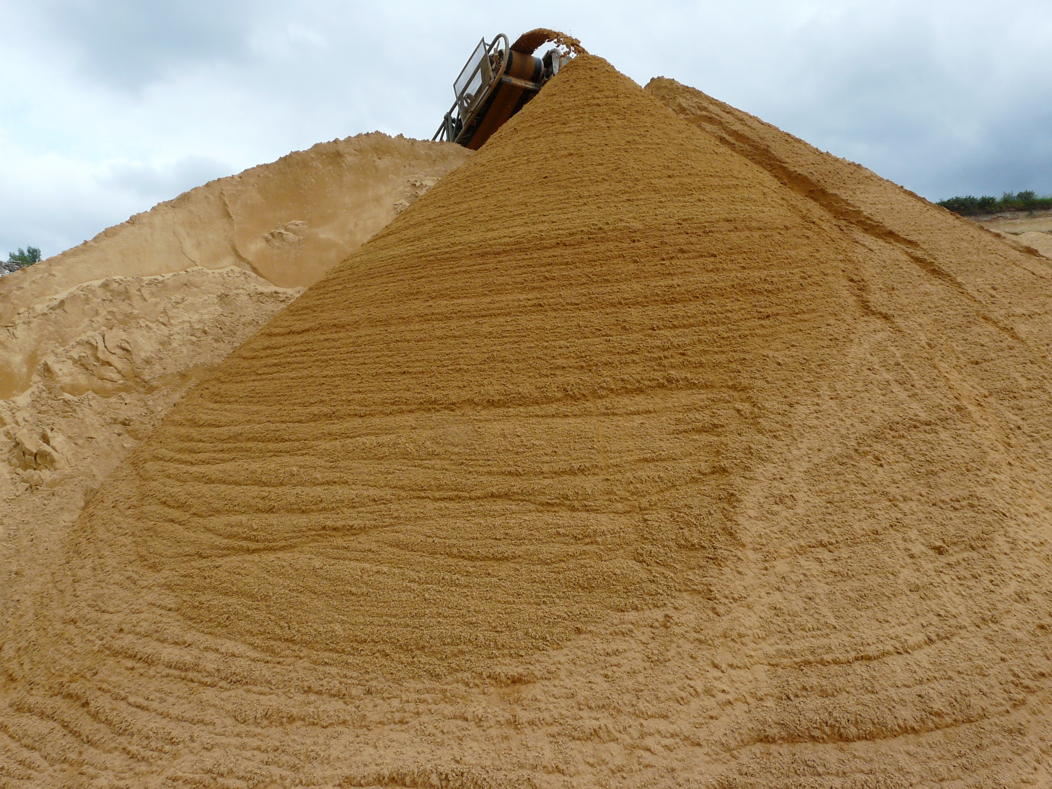

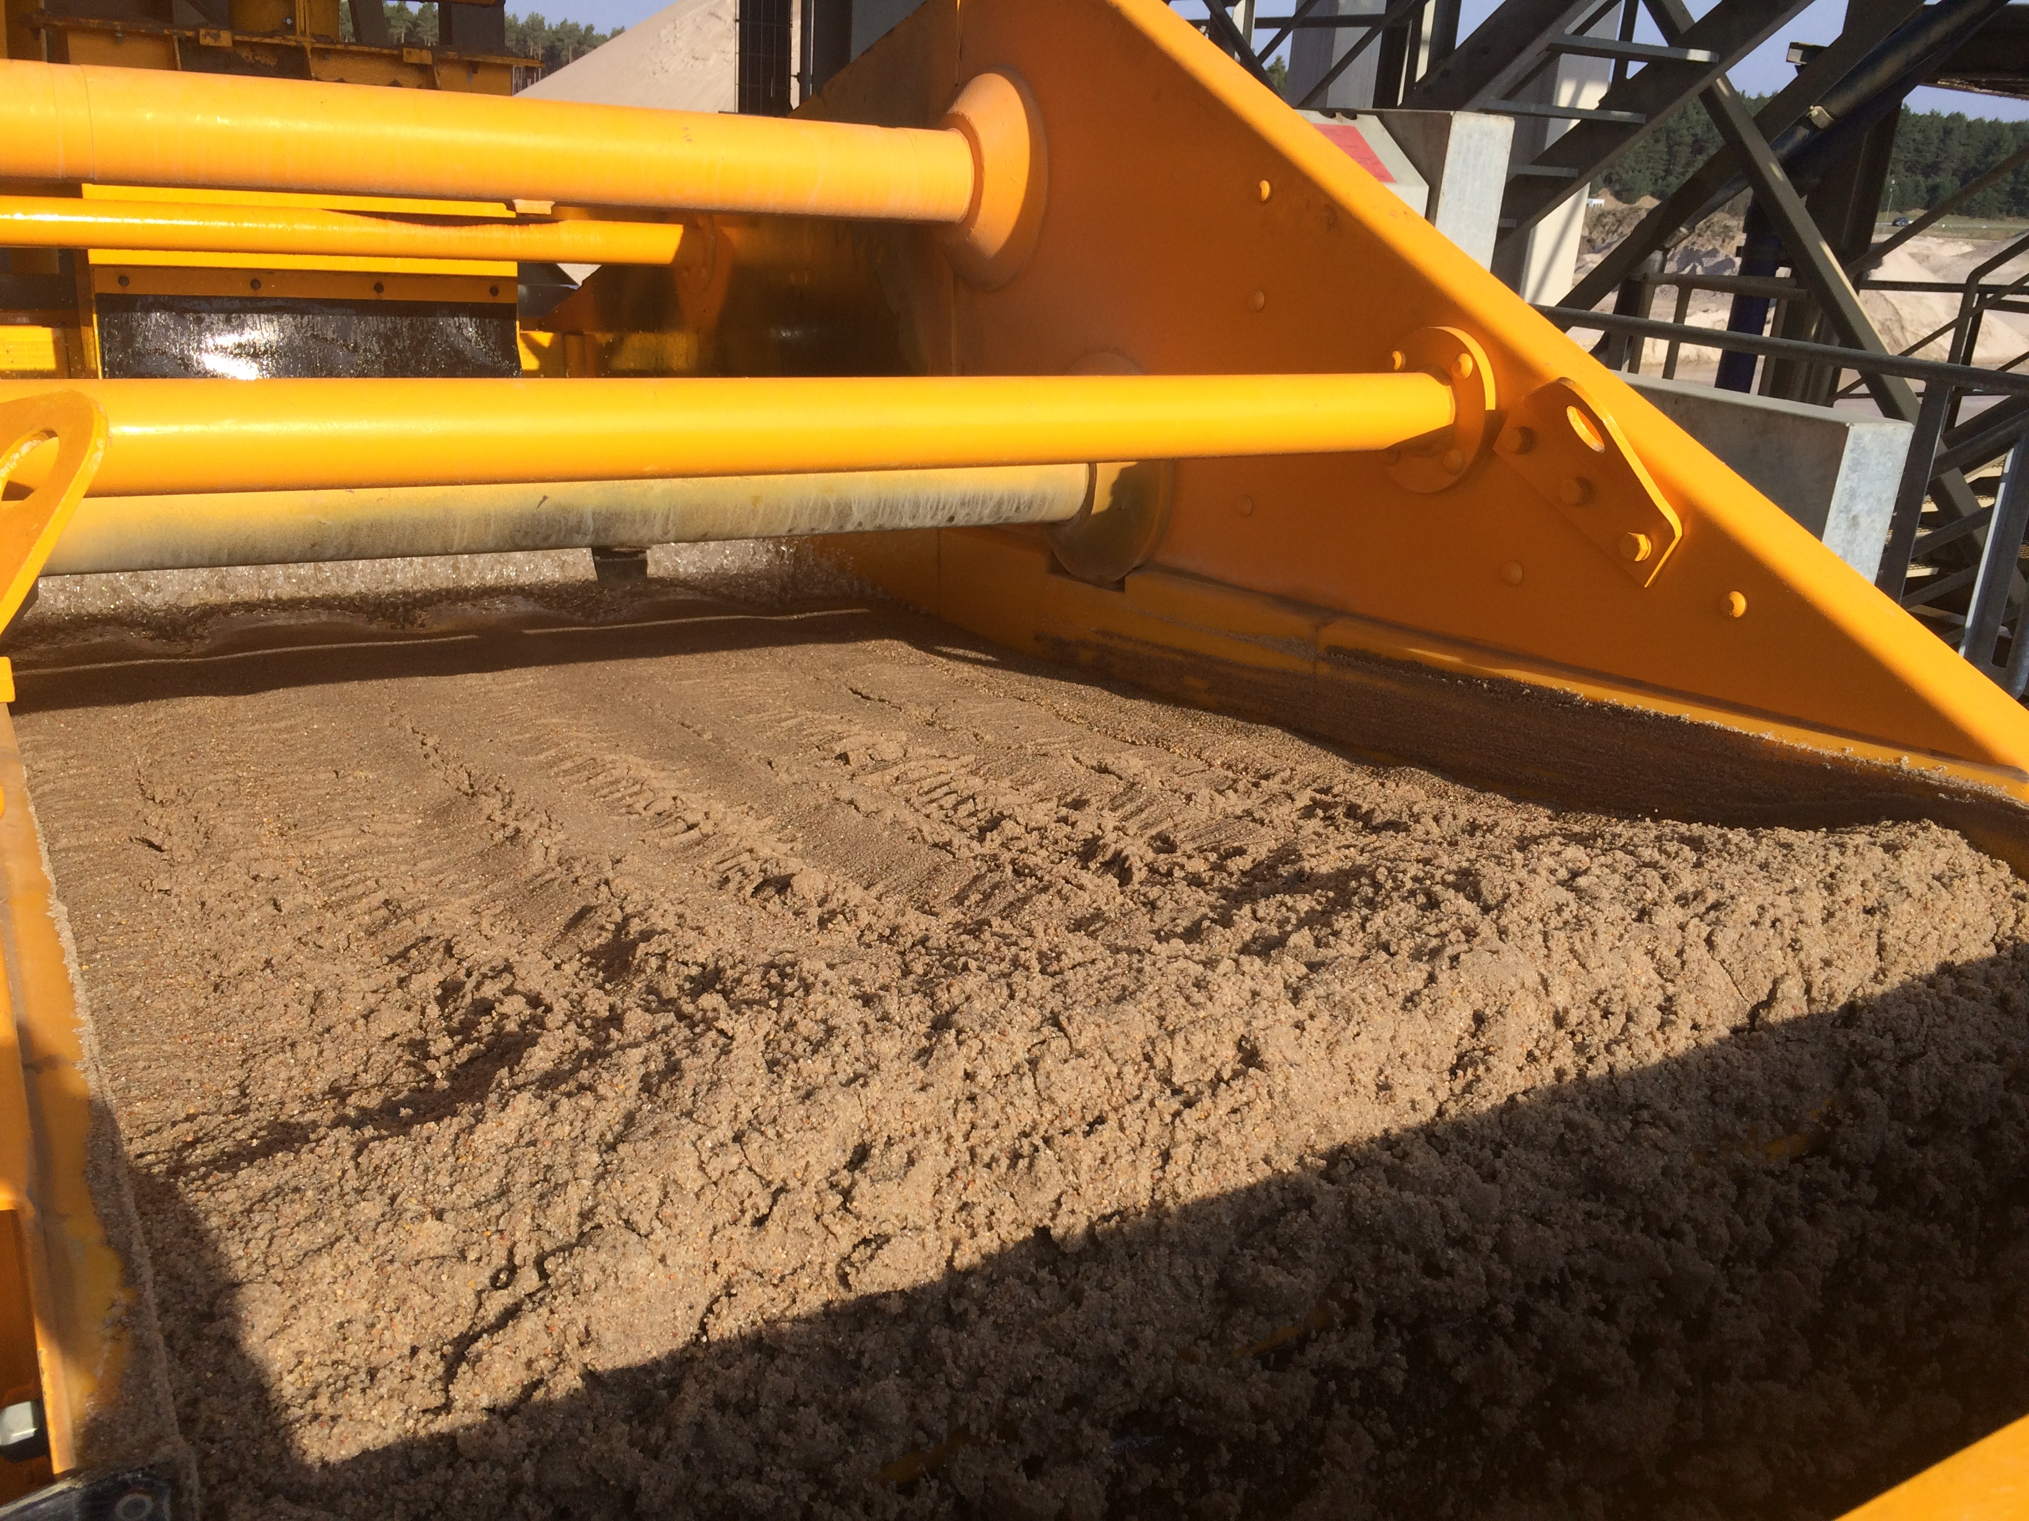

Die zitierte Studie steht auf der Homepage der BGR unter dem Link https://www.bgr.bund.de/DE/Gemeinsames/Produkte/Downloads/Commodity_Top_News/Rohstoffwirtschaft/56_sand.pdf?__blob=publicationFile&v=5
Lesen Sie bei Interesse außerdem den FAZ Online-Artikel „Sand könnte regional knapp werden“ unter http://www.faz.net/aktuell/wirtschaft/sand-koennte-in-deutschland-regional-knapp-werden-15463765.html

